

**Telle graine, tel fruit**

**3e cycle du primaire**



**Situation d’apprentissage et d’évaluation (SAE)**

**en Science et technologie**

**en lien avec l’agriculture urbaine**

**Guide pédagogique.2**

**DOCUMENT DE TRAVAIL**

Conception et rédaction :

**Carolina Galvis, étudiante à la maîtrise en Sciences de l’environnement, UQAM, et stagiaire au Secteur de l’environnement, CSDM**

Supervision :

**Carole Marcoux, conseillère pédagogique en environnement, CSDM**

Aide à la supervision :

**Bertille Marton, analyste en environnement, CSDM**

Collaboration :

**Geneviève Morin, conseillère pédagogique en Science et technologie, CSDM**

Expérimentation et validation :

**Audrey Laforest, enseignante au 3e cycle, école Saint-Émile, CSDM**

**Intention éducative**

Amener l’élève à entretenir un rapport dynamique avec son milieu.

**Objectifs d’apprentissage**

Permettre aux élèves :

D’expliquer en quoi l’eau, la lumière, les sels minéraux, l’espace et le gaz carbonique sont essentiels aux végétaux.

De distinguer trois mouvements chez les végétaux : géotropisme, hydrotropisme, phototropisme.

De décrire la fonction de la photosynthèse.

De distinguer la photosynthèse de la respiration.

D’utiliser adéquatement des instruments d’observation et de mesure simples.

**Temps requis**: Au total, environ 7 heures pendant 8 semaines.

Activité **1**: 7 périodes de 15 min. pendant 4 sem. et 2 autres de 60 min.

Activité **2**: de 3 à 8 périodes de 10 min. pendant 3 à 8 sem. et 3 autres de 60 min.

Mise en contexte

Un de nos premiers contacts avec l’environnement est l’aliment. Ce qu’on mange quotidiennement nous permet de survivre, mais nous permet également d’être des consom’acteurs [1] .

Pour sensibiliser les jeunes aux enjeux de la production alimentaire, ils découvriront, par l’expérimentation, quelles sont les meilleures conditions pour produire des aliments en classe.

Il sera proposé aux élèves de réfléchir aux questions suivantes :

- Est-ce que nous pouvons produire des aliments en classe à partir de graines ?

- Quelles sont les besoins essentiels d’une plante pour se développer pleinement ?

- Est-il possible d’obtenir des graines à partir d’une plantation en classe ?

- Ces graines seront-elles semblables ou diférentes des graines utilisées pour les semis ?

Situation-problème

À partir d’un scénario fictif où il y a un manque de nourriture dans la ville isolée de Santa-Banana, vous proposez aux élèves de découvrir les conditions optimales de production de haricots dans la salle de classe. Sensibles à cette situation, les élèves écriront une lettre de recommandations au comité de citoyens de la ville. Ils pourront aussi faire la production de graines à la fin de l’expérience.

|  |
| --- |
| [http://t3.gstatic.com/images?q=tbn:ANd9GcRxiYWQPj3E_n4Uz1xvLkbfyqP77A7Ry7gMne3E1vsO8WOAE22FXw](http://www.google.ca/imgres?imgurl=http://www.wesleyan.org/everysoul/wordpress/wp-content/uploads/resources/Ministry%2520Resources/-Print%2520%26%2520Web%2520Media/Post-It%2520Note%2520Images/note-5.jpg&imgrefurl=http://www.wesleyan.org/everysoul/wordpress/resources/media&usg=__GK1OHnFen0ezj-KaIY1fENtG-Lw=&h=2319&w=2388&sz=1608&hl=fr&start=17&zoom=1&tbnid=G8qbmhpqZP__xM:&tbnh=146&tbnw=150&ei=x8z4TbP4L5GUtweSo_yuCg&prev=/search%3Fq%3Dnote%26hl%3Dfr%26biw%3D1003%26bih%3D567%26gbv%3D2%26tbm%3Disch&itbs=1)Cette SAÉ comprend **deux activités** d'expérimentation complémentaires (germination et production) qui peuvent être développées indépendamment, selon vos besoins. |

**ACTIVITÉ 2 : PRODUCTION**

**Matériel requis** :

* Les plantes en santé obtenues à la première activité

OU Terreau, compost, plusieurs pots de dix à quinze cm de diamètre ou de longueur (un par équipe : demandez aux élèves d’en apporter de la maison ou du bac de récupération) et des graines de haricot .(ATTENTION : Mettez de côté des haricots à raison d’un par élève pour la fin de l’activité.

* Règles
* Ficelle
* Tasse à mesurer
* Seringue graduée
* Compte-gouttes
* Cahier de l’élève



|  |
| --- |
| * Mettez de côté des haricots à raison d’au moins un par élève pour la deuxième activité. * Pour accélérer la germination, laissez tremper les graines de haricot au moins 12 heures avant de commencer l’expérience. |

**Première période (60 min.)**

Recycle! 07Racontez aux élèves ou rappelez-leur que la ville de ***Santa-Banana*** est isolée et que, par conséquent, il y a un manque de nourriture dans cette ville. Les élèves, en tant que scientifiques, tentent de produire des graines à partir de graines. Ils formulent des hypothèses sur cette éventuelle production et, à la fin de l’expérience, comparent les graines obtenues à celles du départ. **(Voir cahier de l’élève)**

Activation des connaissances préalables

* Revenez sur les besoins essentiels d’une plante (**Voir annexe théorique**) et les conditions qui lui assurent une croissance optimale (recommandations de l’activité germination OU activation des connaissances préalables suivie d’une mise en commun).
* Questionnez ensuite les  élèves et invitez-les à consigner leurs réponses dans le tableau « *Mes idées initiales* » de leur cahier
  + *Vos plants de haricot produiront-ils réellement des haricots comestibles ? Si oui, dans combien de temps ?*
  + *Quelles seront les étapes de croissance de ta plante avant l’obtention de nouvelles graines ?*
  + *D’après toi, ces haricots seront-ils différents de ceux utilisés au départ pour ta plantation ? Explique en quoi ils seront semblables ou différents.*

[](http://images.google.com/imgres?imgurl=http://www.cgtems.fr/commun/local/cache-vignettes/L84xH86/facultatifJP32d2-06d46.jpg&imgrefurl=http://www.cgtems.fr/commun/spip.php%3Farticle48&usg=__Ka0nD9-j5Qh-Y6Vl85j6N-Q7-jA=&h=193&w=193&sz=8&hl=fr&start=8&zoom=0&tbnid=CgC37dteafkOSM:&tbnh=103&tbnw=103&ei=d4v_TaCiEPGq0AGuy6i2Aw&prev=/search%3Fq%3Dfacultatif%26hl%3Dfr%26biw%3D1003%26bih%3D567%26gbv%3D2%26tbm%3Disch&itbs=1)

|  |
| --- |
| **Facultatif :**   * Demandez aux éleves de remplir le tableau « *Les parties de la plante* » où ils activeront les connaissances acquises au deuxième cycle sur l’anatomie des végétaux (croquis avec les parties d’une plante et ses fonctions.) * Discutez avec les élèves des parties d’une plante et de ses fonctions. * A la suite d’une mise en commun, demandez-leur de compléter leurs réponses dans le même tableau (corrigé en annexe). |

Réalisation

Les élèves, en équipe de deux ou trois, feront une expérience de production de haricots en classe afin de pouvoir faire des recommandations aux habitants de la ville de ***Santa-Banana*** en manque de nourrirure.

L’expérience sera réalisée soit à partir :

* d’une graine (pour les classes qui n’auraient pas fait l’activité de germination) ;
* de toutes les plantes en santé obtenues à la première activité ;
* ou de la plus grande des plantes de chaque équipe obtenue à la première activité.

**N.B.** La plupart du temps, les élèves sont très attachés à leur plante et ils aiment bien avoir chacun la leur. Pour encourager ce lien affectif avec le vivant, les élèves qui auraient perdu leur pante dans l’activité **1**, pourraient en démarrer une nouvelle.

Les classes ayant effectué l’activité **1** de germination peuvent continuer à travailler avec les mêmes équipes de deux à trois éleves. Pour les autres, formez des équipes de deux à trois élèves.

* Dans un premier temps, lisez avec les élèves la définition de la photosynthèse, au haut de la page 13 du cahier de l’élève. Faites-les réflechir à l’importance de ce processus dans la production d’une plante. **(Voir annexe théorique)**

Par la suite, invitez les élèves à visionner une ou des animations *Flash* (voir les liens ci-dessous) sur la photosynthèse. Ce visionnement peut se faire : en grand groupe, durant les ateliers; individuellement au laboratoire d’informatique ou à la maison comme devoir.

<http://www.brainpop.fr/category_20/subcategory_215/subjects_1678/>

<http://www.cite-sciences.fr/francais/ala_cite/expo/tempo/planete/portail/labo/carbone/photosyntese.html>

<http://www.cea.fr/jeunes/mediatheque/animations_flash/la_physique-chimie/exemples_de_reactions_chimiques>

Photosynthèse ET respiration : <http://www.aquarium-hall.com/article.php?sid=62&thold=0>

* 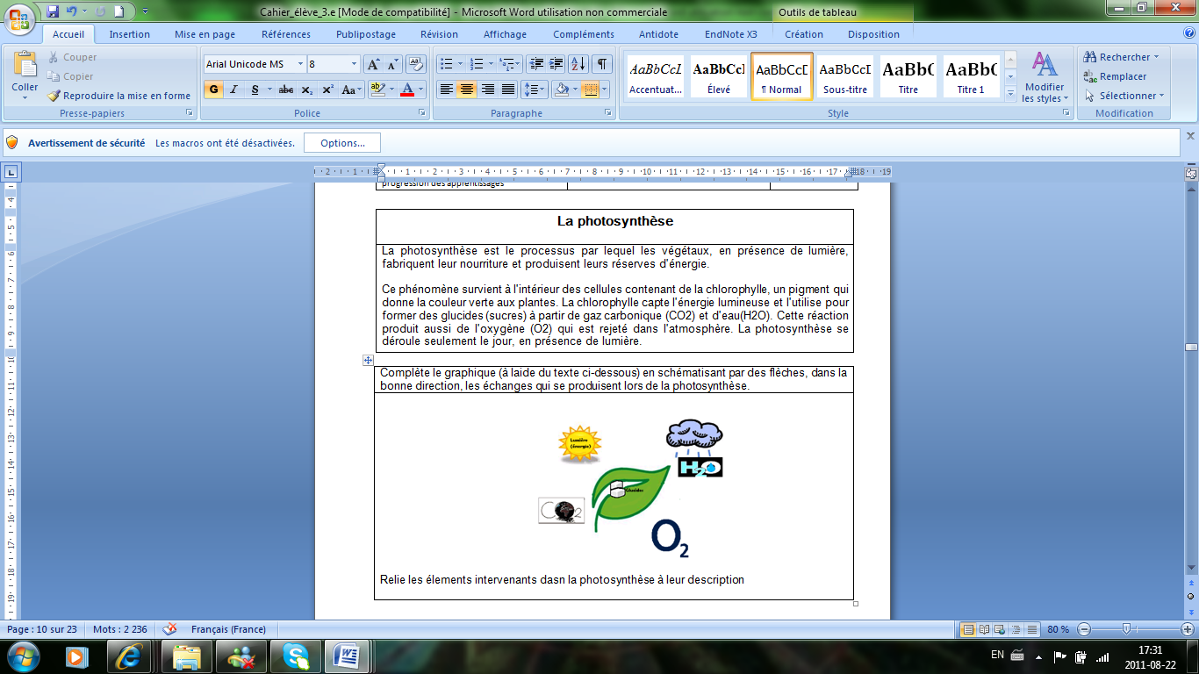Les élèves complètent le dessin à la page 13 du cahier de l’élève. **(Corrigé en annexe)**
* Assurez-vous, que les élèves comprennent bien ce concept en les questionnant. Demandez-leur ensuite de compléter la formule qui résume la photosynthèse, en haut de la page 14 de leur cahier. **(Corrigé en annexe)**

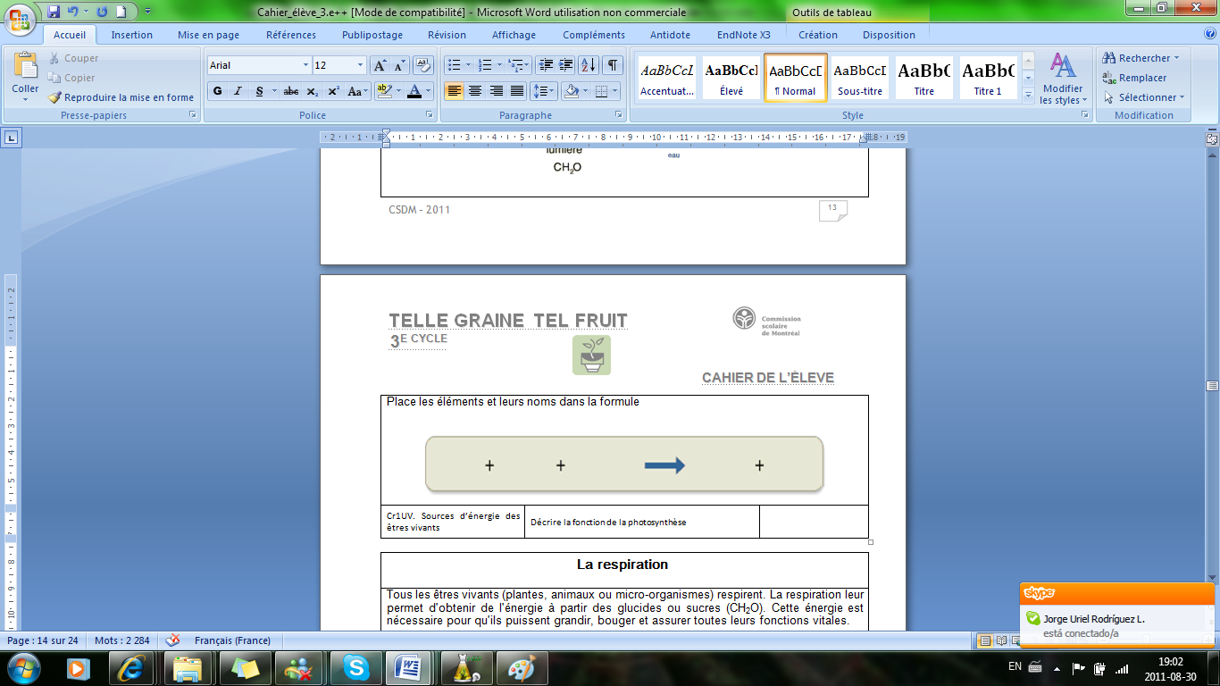**N.B. L’utilisation de ces formules est à votre discrétion puisque les symboles chimiques ne seront vus qu’au secondaire. Toutefois, il peut être intéressant pour les élèves de les voir dès le 3e cycle du primaire.**

* Lisez avec les élèves la définition de la respiration à la page 14 du cahier de l’élève. Faites-les réflechir sur les différences entre ce processus et la photosynthèse **(Voir annexe théorique).**
* 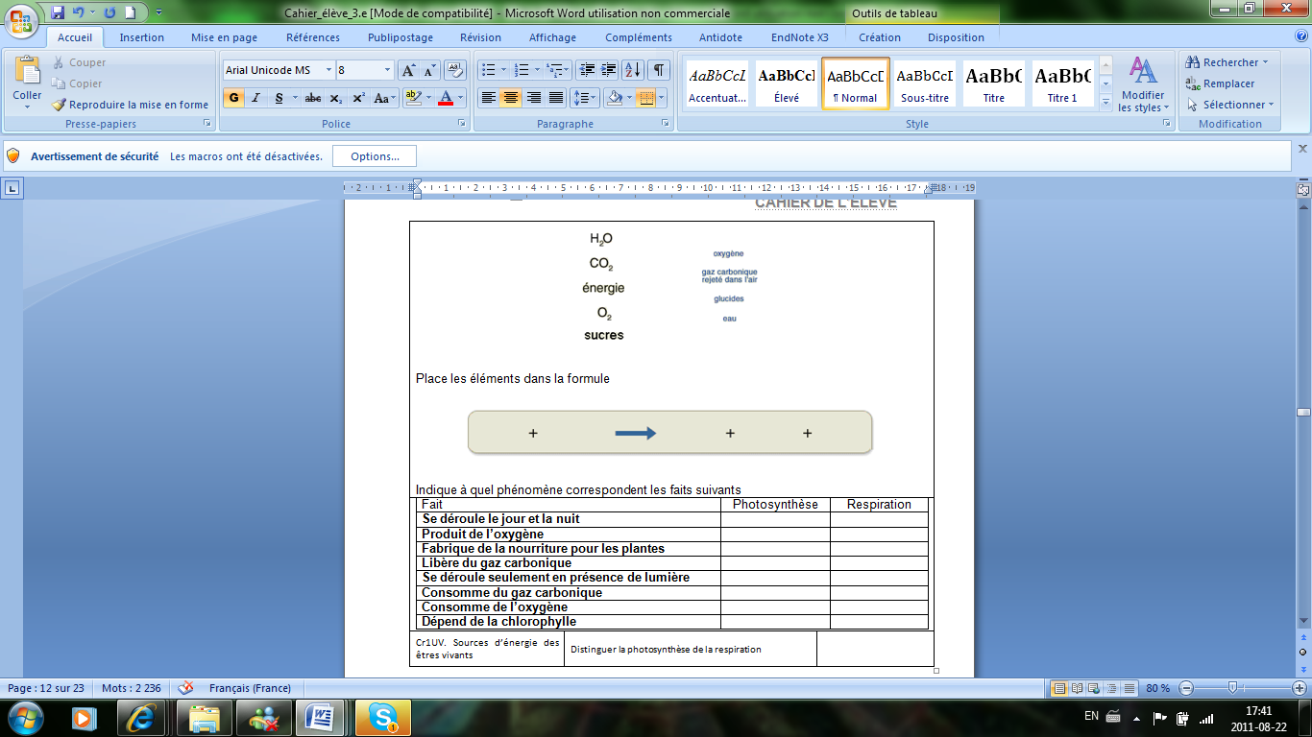Demandez ensuite aux éleves de compléter la formule qui résume la respiration, en haut de la page 15 de leur cahier. **(Corrigé en annexe)**
* Les élèves complètent le tableau des différences entre les processus de la photosynthèse et de la respiration du cahier de l’élève. **(Corrigé en annexe)**
* Résumez l’expérience aux élèves : durant cette activité ils observeront la croissance d’un plant de haricot en leur apportant tous les soins nécessaires à son développement optimal. Ils prendront en note leur taille et la quantité d’eau donnée aux plants (arrosage selon le besoin des plants).

|  |
| --- |
| Savez-vous parler aux plantes ?  Avant d’arroser une plante, demandez-lui si elle a soif en plaçant un doigt sur la terre. Si la terre colle au doigt, la plante n’a pas besoin d’eau, mais si elle ne colle pas, elle en a besoin !  **(Voir cahier de l’élève)** |

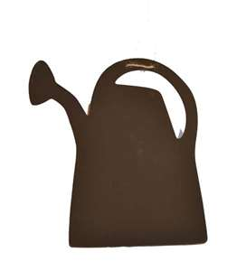

* Préparez le matériel requis.

**Deuxième période (de 30 à 80 min.) incluant de 3 à 8 périodes de 10 minutes,**

**selon que le plant est déjà démarré ou non.**

* S’il n’y a qu’une plante par équipe, invitez les élèves de chaque équipe à se répartir les tâches entre eux pour mener l’expérience  et bien soigner les plantes :
  + arroser la plante selon ses besoins et noter la quantité d’eau donnée,
  + effectuer les mesures de sa croissance,
  + inscrire diverses observations (insister pour que cette colonne soit obligatoirement remplie et encouragez-les à bien observer les différentesétapes du développement en prenant en compte les phénomènes de la respiration, de la photosynthèse et des tropismes).
* Si chaque élève a sa plante, il est responsable de toutes les tâches.

|  |
| --- |
| j0433796En arrosant leur plante, tous les élèves doivent utiliser une tasse à mesurer, une seringue graduée ou un compte-gouttes, selon le cas, pour mesurer la quantité d’eau utilisée et l’inscrire au tableau « *Arrosage de NOTRE plante »* |

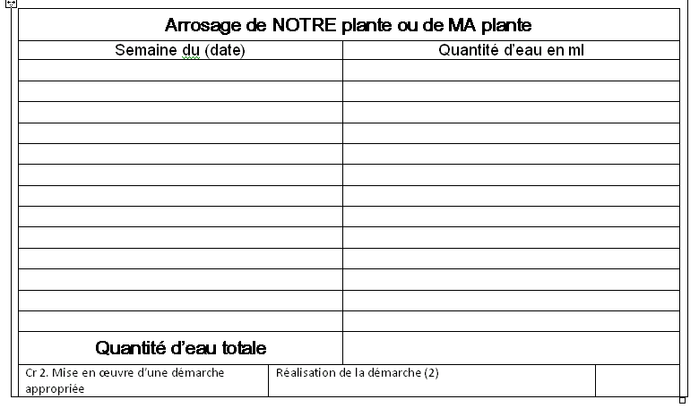

* 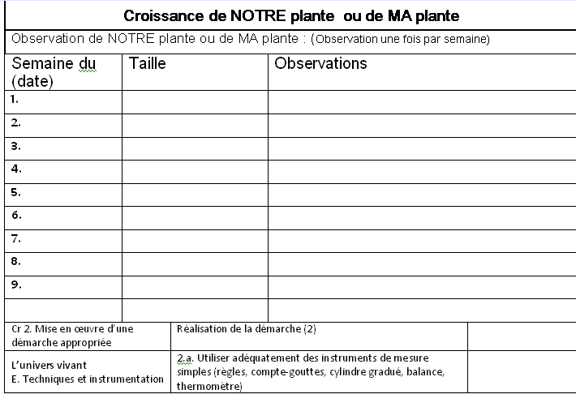Demandez aux éleves de remplir les tableaux « *Arrosage de NOTRE plante* *ou de MA plante* » et « *Croissance de NOTRE plante ou de MA plante »*. Observation de la croissance, une fois par semaine, jusqu’à l’apparition de gousses matures contenant des graines de haricot (de 40 jours à deux mois après les semailles), annotations d’arrosage chaque fois que c’est nécessaire, deux à trois fois par semaine dépendamment de la température.

**NB** : S’il n’y a qu’une plante par équipe, les données recueillies sont les mêmes pour tous les membres de l’équipe, mais chaque élève est responsable de les consigner dans son cahier et de noter ses observations (elles peuvent différer d’un élève à l’autre au sein d’une même équipe).

**NB** : Si l’élève a arrosé sa plante plus d’une fois dans la semaine, il doit additionner ses quantités pour obtenir la quantité d’eau totale utilisée à chaque semaine.

**Troisième période (60 min.)**

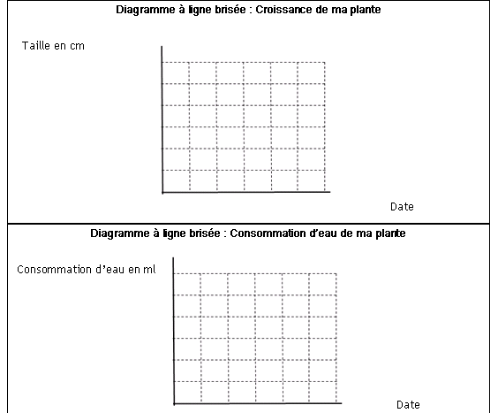

* À partir des tableaux « *Croissance de NOTRE plante ou de MA plante »* et « *Arrosage de NOTRE plante ou de MA plante* », invitez les élèves, individuellement, à produire deux diagrammes à ligne brisée avec, à l’horizontal, les semaines et, à la verticale, les unités de mesure (en cm ou en ml).
* Demandez aux élèves si la consommation de l’eau va en augmentant ou en diminuant.
* Demandez-leur de compléter la section « *Mes réflexions sur l’eau utilisée pour faire pousser une plante* ». Demandez-leur si, d’après eux, il n’y a qu’un seul facteur qui influence la consommation d’une plante en eau.
* Faites un retour en plénière.

**NB** : Plus la plante est grande, plus ses besoins en eau sont grands… comme les humains. Aussi, plus la plante « a chaud », plus elle boit… encore comme les humains ! (**Voir annexe théorique**)

Questionnez les élèves :

*- Y a-t-il un lien entre la consommation d’eau et la photosynthèse ?*

Dans le processus de la photosynthèse, la plante consomme de l’eau.

*- Y a-t-il un lien entre la consommation d’eau et la respiration ?*

Dans le processus de la respiration, la plante rejette de l’eau.

*- Y a-t-il un lien entre la consommation d’eau et la transpiration ?*

La plante transpire sous l’effet du soleil. Ses feuilles rejettent donc de l’eau sous forme de buée. Plus le nombre de feuilles est grand, plus la plante transforme l’énergie du soleil par le phénomène de photosynthèse, plus elle transpire et plus elle a besoin d’eau. Donc, plus le nombre de feuilles est grand, plus la plante aura besoin d’eau.

[](http://images.google.com/imgres?imgurl=http://www.cgtems.fr/commun/local/cache-vignettes/L84xH86/facultatifJP32d2-06d46.jpg&imgrefurl=http://www.cgtems.fr/commun/spip.php%3Farticle48&usg=__Ka0nD9-j5Qh-Y6Vl85j6N-Q7-jA=&h=193&w=193&sz=8&hl=fr&start=8&zoom=0&tbnid=CgC37dteafkOSM:&tbnh=103&tbnw=103&ei=d4v_TaCiEPGq0AGuy6i2Aw&prev=/search%3Fq%3Dfacultatif%26hl%3Dfr%26biw%3D1003%26bih%3D567%26gbv%3D2%26tbm%3Disch&itbs=1)Par ailleurs, même si ce paramètre n’est pas mesuré, il est probable que certains élèves évoquent le fait que plus le temps est ensoleillé, plus la plante a besoin d’eau.

|  |
| --- |
| **Facultatif :**   * Avec les données du tableau « *Arrosage de NOTRE plante ou de MA plante* » calculez la quantité totale d’eau que chaque équipe a utilisé pour entretenir sa plante et comparez les différents résultats. Placez les plantes par ordre croissant de consommation d’eau. Voyez s’il y a des différences et tentez de les justifier. (Les plantes ayant reçu trop d’eau pourraient avoir le bout de certaines feuilles brunies. Les plantes ayant reçu beaucoup d’eau pourraient être celles qui se seraient le plus développées, celles qui avaient une plus grande période d’ensoleillement ou celles qui avaient un pot plus grand.) Demandez-leur d’expliquer le phénomène et leurs observations en complétant le tableau « *Mes réflexions sur l’eau utilisée pour faire pousser une plante* ». |

**Quatrième période (de 30 à 60 min.)**

* Effectuez la récolte avec les élèves.

Intégration

* Demandez-leur de comparer un des haricots mis de côté au départ avec un des haricots obtenus à l’aide du tableau « *Telle graine, tel fruit* » .

NB : Vous pouvez les guider en proposant les éléments suivants : la couleur, la taille, la texture mais aussi (optionel) le goût.

* + Préparez une même recette avec les haricots achetés au marché et les haricots produits en classe.
  + Invitez-les à déguster les deux préparations pour tenter de deviner lequel des plats est préparé avec les haricots frais. Comparez à nouveau le goût, la texture, la couleur, etc.
  + Demandez-leur de choisir leur plat préféré.
* 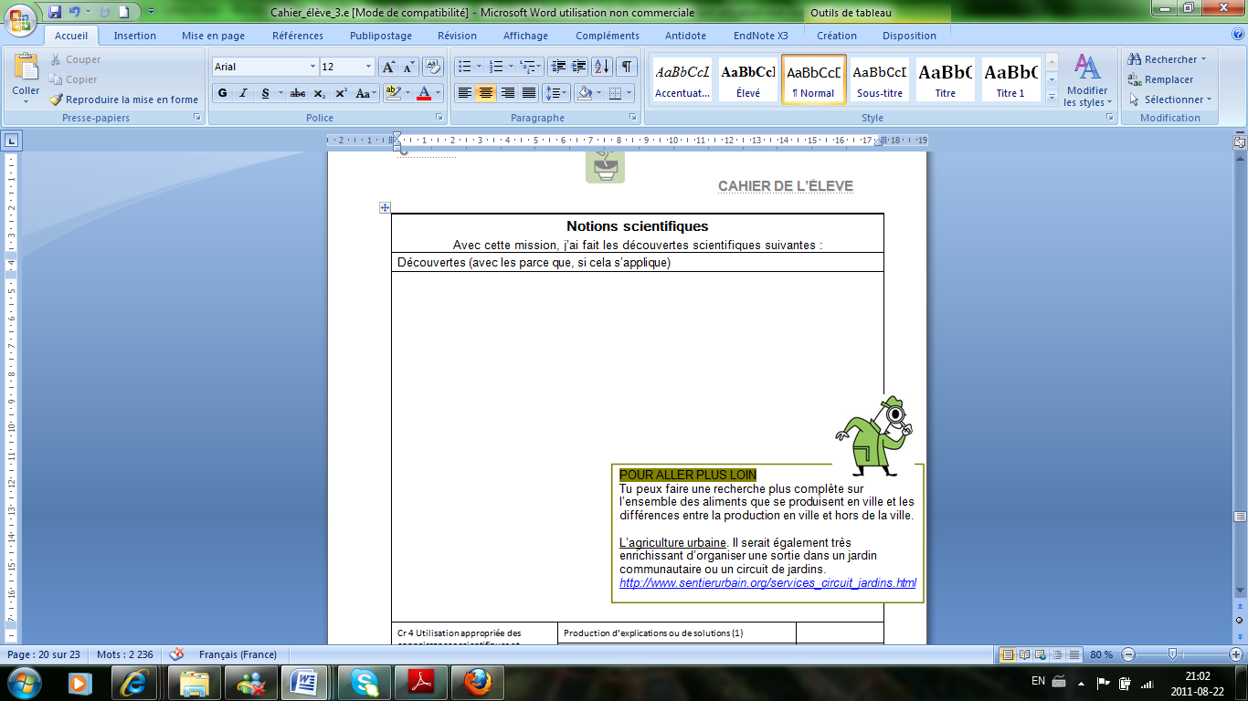À la suite de cette expérience, demandez-leur de faire le bilan de l’activité en remplisant le tableau « *Bilan* ».
* À la suite de cette expérience, faites-les réfléchir sur leurs découvertes tout au long de l’activité en complétant le tableau « *Notions scientifiques » .*

PROPOSITIONS D’ACTIVITÉS DE RÉINVESTISSEMENT

Les élèves font une recherche plus complète sur l’ensemble des aliments qui se produisent en ville et les différences entre la production en ville et hors de la ville .

L’agriculture urbaine. Il serait également très enrichissant d’organiser une sortie dans un jardin communautaire ou un circuit de jardins. [*http://www.sentierurbain.org/services_circuit_jardins.html*](http://www.sentierurbain.org/services_circuit_jardins.html)

Les élèves pourraient aussi explorer les programmes d’alimentation dans le monde comme, par exemple, Cultivons la terre, la vie, le monde, d’ Oxfam Québec  : <http://oxfam.qc.ca/fr/campagnes/cultivons> .

D’autres activités pédagogiques sont aussi disponibles sur le site In-Terre-Actif, telles que

* ***Le jeu l’île de la Banane*** : <http://in-terre-actif.com/31/activite_l_ile_de_la_banane>
* ***Pour mieux comprendre les luttes paysannes*** : <http://in-terre-actif.com/30/article_pour_mieux_comprendre_les_luttes_paysannes>
* ***Animation sur le commerce équitable*** : <http://in-terre-actif.com/21/animation_le_commerce_equitable>
* et le diaporama, ***Des aliments par pays*** : <http://in-terre-actif.com/93/diaporama_des_aliments_par_pays>.

**Evaluation**

*Dans* le *c*ahier de l’élève*, vous trouverez les crit*ères à évaluer au fur et à mesure du déroulement de l’activité dans des cases qui vous sont réservées et que vous pouvez utiliser selon vos besoins (laissez tomber ceux qui ne vous conviennent pas). Un tableau synthèse des traces de l’évaluation pour cette SAÉ vous est également proposé à la fin de ce guide.

[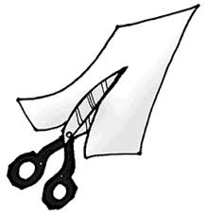](http://www.google.ca/imgres?imgurl=http://1.bp.blogspot.com/_0xIVdpkTcfM/SpF2zT0oOBI/AAAAAAAAAwo/iE0Ll1eZPfE/s320/tijeraCambio.gif&imgrefurl=http://agendadefisica10.blogspot.com/2011/02/fenomenos-fisicos.html&usg=__lWh0UpEiBPmo-7BQf91ppken_KQ=&h=285&w=272&sz=8&hl=fr&start=9&zoom=1&tbnid=t3HcsIbsuxRXOM:&tbnh=115&tbnw=110&ei=fIH_TfTXKZSgtwf93MnqAg&prev=/search%3Fq%3Dtijeras%26hl%3Dfr%26sa%3DX%26biw%3D1003%26bih%3D567%26gbv%3D2%26tbs%3Ditp:lineart%26tbm%3Disch&itbs=1)

**Annexe – Corrigés**

**Étapes de la croissance d’une plante**

|  |  |
| --- | --- |
| **Ordre** | **Étape** |
| 1 | (B) Une graine est plantée dans la terre. |
| 2 | (E) La graine semée gonfle. Les cotylédons se séparent afin de laisser sortir la radicule, c’est-à-dire la future racine de la plante. |
| 3 | (D) Les cotylédons s’écartent et la future tige (appelée tigelle) émerge |
| 4 | (C) Les racines s’allongent et s’enfoncent; la tige grossit et s’allonge et plusieurs feuilles apparaissent. |
| 5 | (A) La plante continue de croître et fleurit. |
| 6 | (F) Des fruits apparaissent |

**Parties d’une plante**

|  |  |
| --- | --- |
| image modifiée corrigée | |
| **Partie** | **Fonctions** |
| **Racines** | * fixent la plante au sol * puisent l'eau et la nourriture dans le sol à partir des poils absorbants. * leurs vaisseaux conduisent la sève. * emmagasinent de la nourriture pour les temps difficiles |
| **Fleur** | * porte les organes reproducteurs |
| **Tige** | * supporte les feuilles, les fleurs et les fruits. * boit de l'eau et du sucre. |
| **Graine** | * contient et protège l'[embryon](http://fr.wikipedia.org/wiki/Embryon) végétal |
| **Feuille** | * fait la photosythèse, assure des réserves et permet la respiration et la transpiration de la plante |
| **Fruit** | * protège les graines en formation contre les contraintes climatiques et contre les animaux * favorise la [dissémination des graines](http://fr.wikipedia.org/wiki/Diss%C3%A9mination_des_graines) |

**Photosynthèse et respiration**

|  |
| --- |
| **Photosynthèse.** |
| Relie les élements intervenant dans la photosynthèse à leur description    Place les éléments dans la formule |

|  |
| --- |
| **Respiration** |
| Relie les élements intervenant dans la respiration à leur description    Place les éléments dans la formule    Indique à quel phénomène correspondent les observations suivantes. |
| |  |  |  | | --- | --- | --- | | **Observation** | **Photosynthèse** | **Respiration** | | Se déroule le jour et la nuit |  | X | | Produit de l’oxygène | X |  | | Fabrique de la nourriture pour les plantes | X |  | | Libère du gaz carbonique |  | X | | Se déroule seulement en présence de lumière | X |  | | Consomme du gaz carbonique | X |  | | Consomme de l’oxygène |  | X | | Dépend de la chlorophylle | X |  | |

**Synthèse des traces de l’évaluation pour cette SAÉ**

|  |  |  |
| --- | --- | --- |
| **Compétences** | | |
| **Critère d’évaluation** | **Éléments favorisant la compréhension des critères** | **Résultat** |
| Cr 1 Description adéquate du problème | Reformulation du problème (1) |  |
| Formulation d’une explication ou une solution provisoire (2) |  |
| Cr 2 Mise en œuvre d’une démarche appropriée | Planification du travail (1) |  |
| Réalisation de la démarche (2) |  |
| Réajustement de la démarche, au besoin (3) |  |
| Cr 3 Utilisation appropriée d’instruments, d’outils ou de techniques | Manipulation d’objets, d’outils ou d’instruments |  |
| Cr 4 Utilisation appropriée des connaissances scientifiques et technologiques | Production d’explications ou de solutions (1) |  |
| Utilisation de la terminologie, des règles et des conventions propres à la science et à la technologie (2) |  |

|  |  |  |  |
| --- | --- | --- | --- |
| **Maîtrise des connaissances ciblées par la progression des apprentissages** | | | |
| **L’univers vivant** | | | |
| **Concept unificateur** | **Connaissances** | **Résultat** | |
| A. Matière | 2.f. Associer les parties d’une plante à leur fonction générale (racines, tiges, feuilles, fleurs, fruits et graines) |  | |
| 3.a. Nommer les besoins essentiels à la croissance d’une plante (eau, air, lumière, sels minéraux) |  | |
| 3.b. Décrire les stades de croissance d’une plante à fleurs |  | |
| B. Énergie | 1.d. Décrire la fonction de la photosynthèse |  | |
| 1.e. Distinguer la photosynthèse de la respiration |  | |
| 1.f. Expliquer en quoi l’eau, la lumière, les sels minéraux et le gaz carbonique sont essentiels aux végétaux |  | |
| C. Forces et mouvements. | 2.a. Distinguer trois mouvements chez les végétaux (géotropisme, hydrotropisme, phototropisme) |  | |
| E. Techniques et instrumentation | 2.a. Utiliser adéquatement des instruments de mesure simples (règles, compte-gouttes, cylindre gradué, balance, thermomètre) |  | |
| F. Langage approprié | 1.a. Utiliser adéquatement la terminologie associée à l’univers vivant |  | |
| 2.a. Communiquer à l’aide des modes de représentation adéquats dans le respect des règles et des conventions propres à la science et à la technologie (symboles, graphiques, tableaux, dessins, croquis) | |  |

1. Un consomm’acteur est un consommateur responsable. Il réfléchit à la portée sociale ou environnementale de son geste de consommation avant d’acheter. Il réduit sa consommation et achète par exemple des produits locaux, biologiques, équitables. Il utilise son pouvoir d’achat pour passer un message « politique » et tente ainsi d’améliorer la société de consommation.